Министерство образования Республики Беларусь

Учреждение образования

БЕЛОРУССКИЙ ГОСУДАРСТВЕННЫЙ УНИВЕРСИТЕТ

ИНФОРМАТИКИ И РАДИОЭЛЕКТРОНИКИ

Факультет компьютерных систем и сетей

Кафедра информатики

Дисциплина: Методы численного анализа

**ОТЧЁТ**

к лабораторной работе

на тему

Решение краевых задач методом разностных аппроксимаций

Выполнил: студент группы 053501

Криштафович Карина Дмитриевна

Проверил: Анисимов Владимир Яковлевич

Минск 2022

**Содержание**

1. Цель работы
2. Теоретические сведения
3. Программная реализация
4. Решение задания
5. Выводы
6. Список использованной литературы

# Цель работы

1. изучить метод разностных аппроксимаций, составить алгоритм метода

и программу их реализации, получить численное решение заданной

краевой задачи;

1. составить алгоритм решения краевых задач указанными методами,

применимыми для организации вычислений на ПЭВМ;

1. составить программу решения краевых задач по разработанному

алгоритму;

1. выполнить тестовые примеры и проверить правильность работы

программ.

# Теоретические сведения

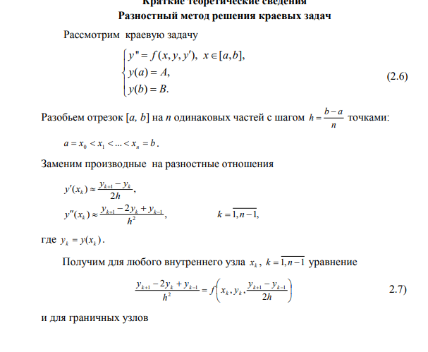

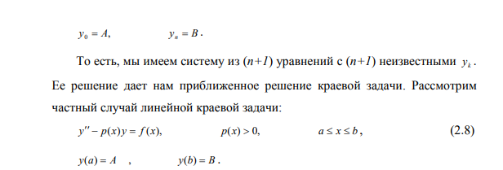

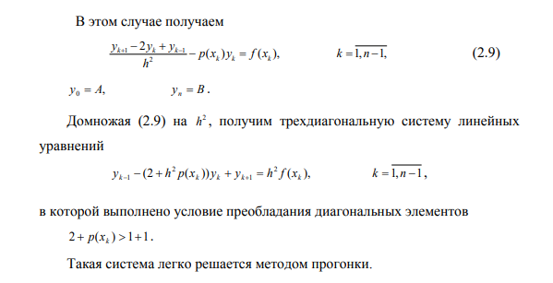

**Решение задания**

**Вариант 17**

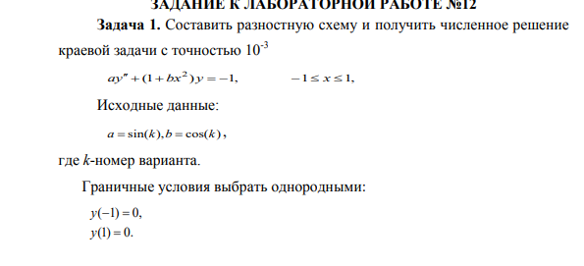

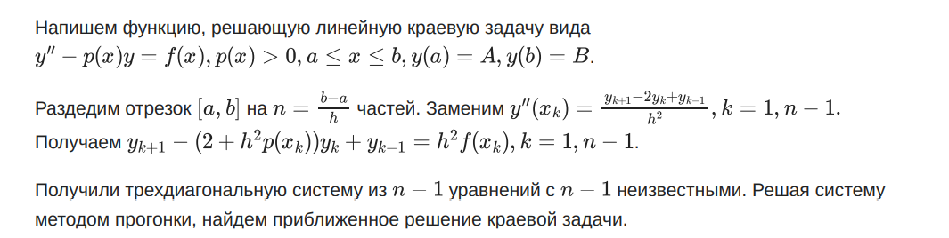

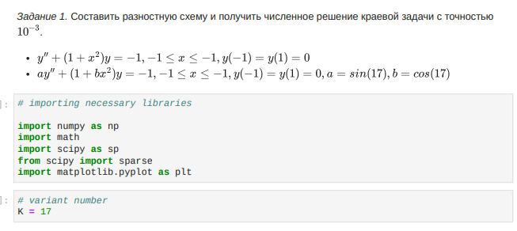

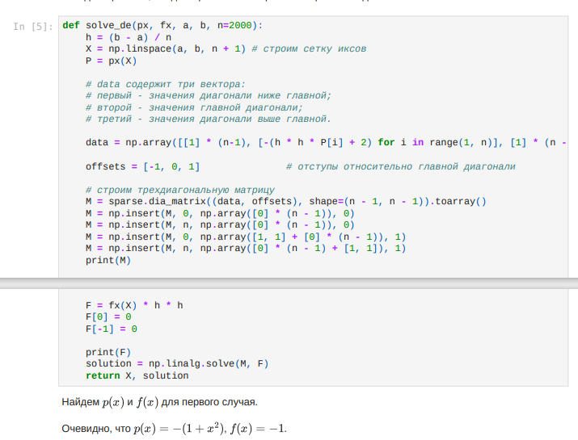

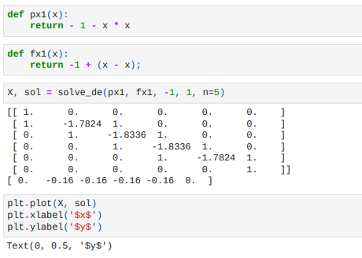

Есть интервал [a..b], в данном случае равный [-1..1]. За начальное количество отрезков разбиения тут взято 3. Далее при получении каждого следующего решения это количество увеличивается в полтора раза. После того, как норма разности сеточных функций предыдущего и следующего решения перестаёт превышать заданную точность, процесс прекращается. При точности **E = 0.001** и начальном количестве отрезков разбиения **N = 5** получено следующее

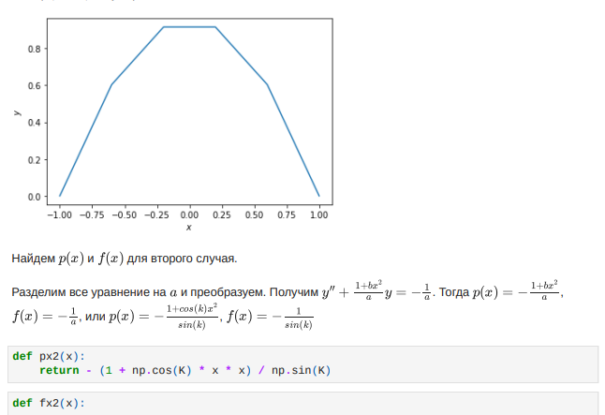

После получения 6-го решения норма стала уменьшаться уже на меньшее значение, чем задавалось в параметре эпсилон; следовательно, требуемая точность достигнута. Достигнута при **N = 19.**

Стоит упомянуть, что использовалась **квадратичная норма вида**:

**(h – размер шага сетки, yk – значения полученной в решении сеточной функции)**

Если потребовать увеличить точность (то есть уменьшить по модулю эпсилон), то вот какие N получались для разных E (напомню, N – количество отрезков, на который разбивается интервал. Соответственно узлов в сетке получается N + 1):

|  |  |
| --- | --- |
| **E** | **N** |
| 0.0001 | 63 |
| 0.00001 | 211 |
| 0.000001 | 711 |

При получении результатов выше считалась квадратическая норма. Теперь будет считаться равномерная норма вида:

Графики приводиться не будут, но в таблице представлены значения требуемой точности и получившиеся количества отрезков разбиения:

|  |  |
| --- | --- |
| **E** | **N** |
| 0.001 | 42 |
| 0.0001 | 141 |
| 0.00001 | 474 |
| 0.000001 | 1599 |

Поэтому можно сделать вывод, что от выбора нормы зависит итоговое количество итераций.

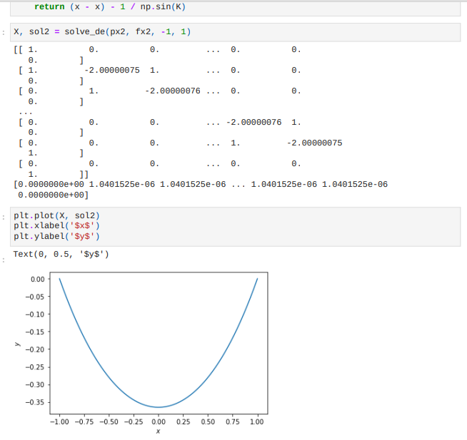

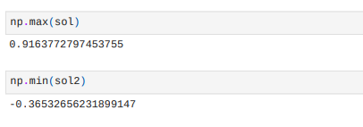

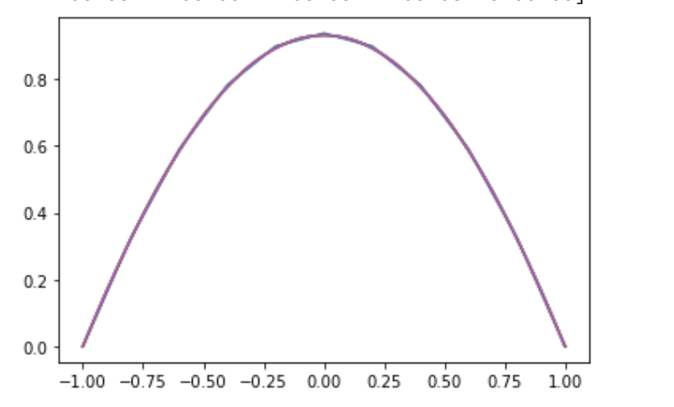

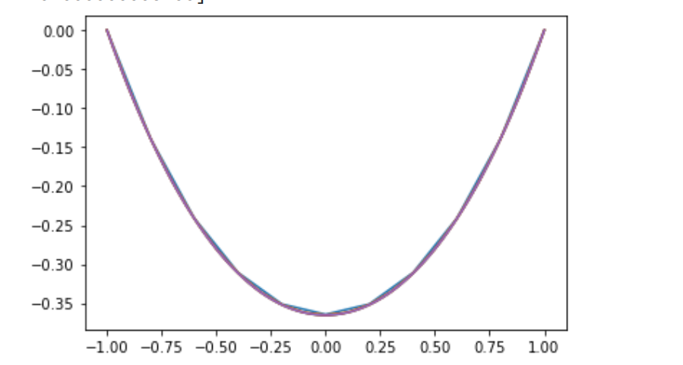

# 

# 

# 

# 

Теперь в итоговой решаемой СЛАУ коэффициенты вектора свободных членов не являются константами, а также высчитываются некой f(x). И порядок аппроксимации теперь h2. И количество отрезков (по условию) теперь увеличивается в 2 раза на каждой итерации. Для заданной точности 0.05 потребовалось 7 раз повторить итерацию, прежде чем была достигнута эта точность. Норма квадратичная. Ниже приведены графики уточняемого решения (итераций).

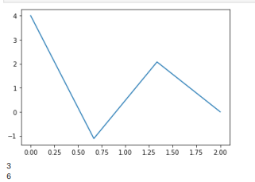 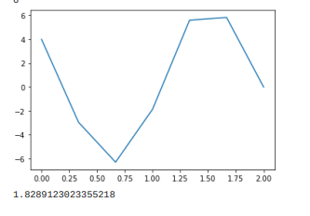

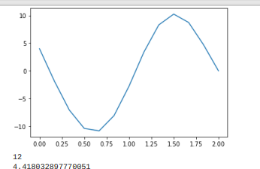 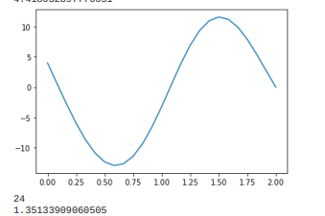

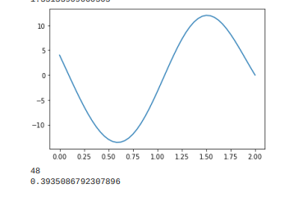 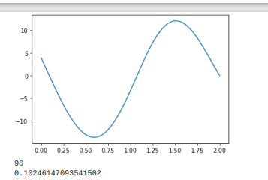

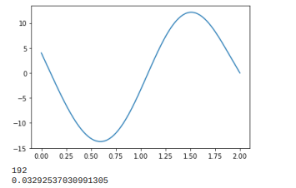

Понадобилось разделить исходный отрезок на 192 части.

# 

# 

# 

# 

# 

Для указанной точности при начальном разбиении на три отрезка и последующем увеличении данного количества узлов в два раза на каждой итерации всего потребовалось построить 5 решений, прежде чем была достигнута требуемая точность. Это при квадратичной норме. Графики уточнённого решения представлены:

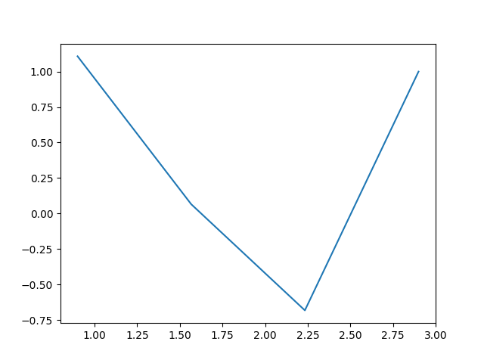 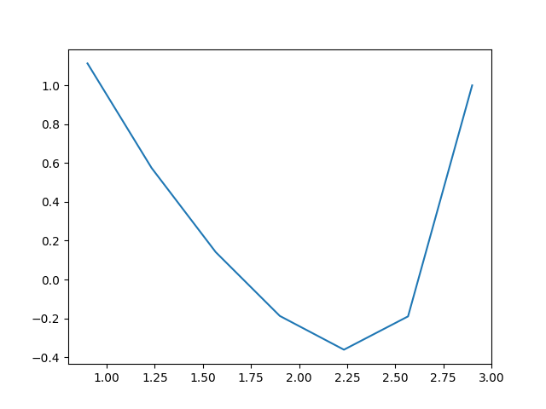 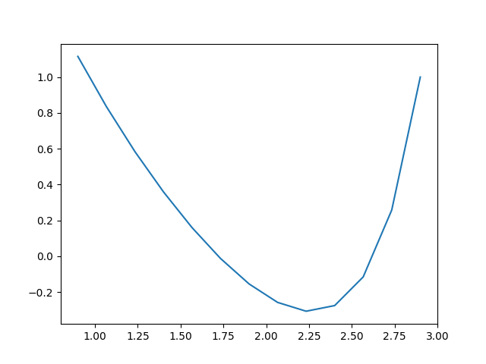

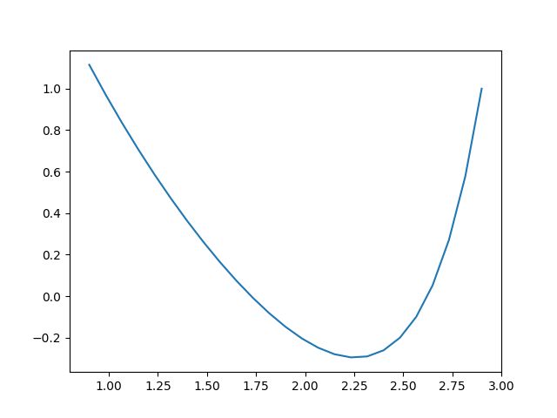 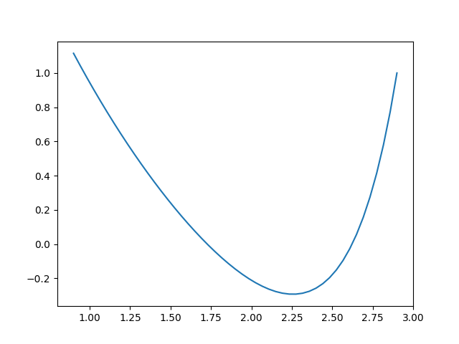

Итоговое разбиение – на N = 48 отрезков => N+1 = 49 узлов сетки.

# 

# 

# 

# 

# 

# 

# 

# 

# Выводы

В ходе лабораторной работы мы изучили методы разностных аппроксимаций с вторым порядком точности для краевых задач первого и третьего рода. В результате чего получили численно решение заданных краевых задач с заданными точностями и посчитали ошибку.

Сравнив результат работы программы с аналитическим решением на тестовых примерах, можно сделать вывод, что программный продукт работает корректно..

**Список использованной литературы**

* + - 1. Минченко Л.И. Краткий курс численного анализа. Учебное пособие по курсу «Методы численного анализа» – Мн.: БГУИР, 2006. – 92 с.
      2. Савчук, В.Ф. Методы численного анализа : электрон. курс лекций – Брест : электрон. издание БрГУ, 2013. – 403 с.
      3. Зинина А. И., Копнина В. И. Численные методы линейной и нелинейной алгебры – Саратов, 2016 – 152 с.
      4. Зенков, А.В. Численные методы : учеб. Пособие — Екатеринбург , 2016.— 124 с.